关于组织开展触电事故现场应急处置方案
演练活动的通知

项目部各科室、各班组：
为贯彻落实国家应急管理方针、政策及有关法律法规，规范和加强突发安全事件的应急管理工作，全面提高防范和应对各类突发事件能力，正确、有效、快速处置各类突发事件，最大程度地预防和减少突发事件及其造成的损害和影响，保障职工群众的生命财产安全和正常的安全生产秩序，维护国家安全和社会稳定，抓好安全生产综合应急演练工作的部署安排，进一步提高处置安全生产突发事件的能力，检验触电事故现场应急处置方案的实用性和可操作性，经研究确定，在项目部开展触电事故应急处置方案活动，就有关事项通知如下：
一、培训对象、培训时间及地点
1、培训对象：项目部各科室、各班组
2、培训时间：2019年5月25日上午9：00-10:30
3、培训地点：辽西北供水工程及给水管网建设项目部
二、活动内容：触电事故现场应急处置方案
三、联系人及联系方式：王立敏，18842127007
特此通知
附件：触电事故现场应急处置方案演练方案
辽西北供水工程康平县净水厂
及给水管网建设工程项目部
2019年5月20日
触电事故现场应急处置方案演练方案

贯彻落实国家应急管理方针、政策及有关法律法规，规范和加强突发安全事件的应急管理工作，全面提高防范和应对各类突发事件能力，正确、有效、快速处置各类突发事件，最大程度地预防和减少突发事件及其造成的损害和影响，保障职工群众的生命财产安全和正常的安全生产秩序，维护国家安全和社会稳定。抓好安全生产综合应急演练工作的部署安排，进一步提高处置安全生产突发事件的能力，检验安全生产综合应急预案的实用性和可操作性，经研究确定，在项目部办公区展开触电事故现场应急处置方案演练活动，具体事宜如下：
一、演练时间
2019年5月26日上午9点00分。
二、模拟演练：
项目部办公区刘文军在检查配电箱线路时，由于一时疏忽，忘戴绝缘手套和绝缘笔，加之阴天下雨潮湿，发生触电，情况十分危急，触电人员当场晕倒，发生人员触电伤害事故的演练。
三、演练地点
项目部办公区
四、演练目的
为了提高安全事故应急能力，验证事故处置方案的可执行性，检验和提高救援队伍的熟练程度及实际技能。确保一旦发生事故能有效的按照预定的方案实施，迅速及时有效的救助伤员，最大限度的减少事故伤害和降低财产损失。
- 演练内容
触电事故现场应急处置方案
六、演练职务小组

1、指挥部：
总指挥：张继平负责演练现场全面指挥、协调应急反应行动；
副总指挥：吴玉俊负责协助总指挥组织和指挥应急操作行动；
演练主持人：金树东负责演练主持和安全监督工作；
技术指导：党树学负责演练现场技术指导工作。

2、应急救援办公室成员：
组长：王立敏，负责传达、联络各部门演练人员
组员：周希文，负责交通救援线路的畅通及现场警戒；
组员：齐凤杰，负责协助总指挥做好各项后勤事务及有关演练物资准备等相关事宜；
组员：王思嘉，负责协调与当地医院、公安的沟通，负责演练资料搜集、整理等工作。
3、事故救援小组：
组长：吴玉俊，确定救援方案并组织人员车辆施救，抢救触电人员；
组员：党树学，负责现场拉警戒带进行隔离，并指挥即将进入的救护车放在安全地点，随时准备将伤员送往医院。
4、安全保卫小组：
组长：葛成彪
组员：赵国海
及时赶到事故现场抢救触电人员，视伤情决定在现场或就近医院急救，确保人员的生命安全，准备救援车辆一辆，随时调用。
- 医疗救护小组：
组长：窦春荣
组员：王思嘉
及时赶到事故现场抢救触电人员，视伤情决定在现场或就近医院急救，确保人员的生命安全。
- 后勤保障组：
组长：赵一飞
组员：姜楠
随时听从指挥部领导的指令，安排救援演练车辆的调派以及应急资金的及时供应，以及负责所需用品及机械设备的调度。
- 事故调查小组
组长：金树东
组员：冯旭东
七、演练程序：
(一)情景模拟
5月26日上午9点00分，项目部办公区刘文军在检查配电箱线路时，由于一时疏忽，忘绝戴手套没拿绝缘笔，加之阴天下雨潮湿，发生触电，情况十分危急，触电人员当场晕倒，发生人员触电伤害事故，员工发现并大呼“有人触电了，快来救人啊”。第一发现人立即向安全事故应急指挥中心报告；应急指挥中心根据预警期事态变化趋势，应立足于控制事态恶化、减少损失、减轻危害结合事故情况开展应急救援协调工作，立即启动应急预案，组织实施现场应急响应，控制事态影响扩大，按照各自职责组织相关应急救援力量组织实施应急救援。有关应急队伍在现场应急救援指挥部统一指挥下，密切配合，共同实施抢险救援和紧急处置行动。
（二）具体实施步骤
9：03应急领导小组在组长王立敏带领下第一时间赶到事故现场，同时电话通知现场电工立即拉掉开关、拔出插销，切断电源；如电源开关距离太远，用有绝缘把套的钳子或木柄的斧子断开电源线使；用木板等绝缘物插入触电者身下，以隔断流经人体的电流；用干燥的衣服、手套、绳索、木板、木棍等绝缘物作为工具，拉开触电者及挑开电线，使触电者脱离电源，触电人员彻底与电流断开，同时以防止事故危害。
9：15事故救援小组组长吴玉俊与本组人员携带医疗救护器械到达事故现场，以对受伤者，进行现场急救，要求联系最近医院做好接收伤员准备。
9:15医疗救护小组组长窦春荣拨打120急救电话，救护人不可直接用手或其他金属及潮湿的构件作为救护工具，而必须用适当的绝缘工具。救护人要用一只手操作，以防自己触电。在通畅呼吸道后，保持开放气道位置，用“看、听、试”的方式判断触电者是否有呼吸。有呼吸者，注意保持气道通畅；无呼吸者，立即进行口对口人工呼吸。
备注：心肺复苏持续30分钟以上，仍无心搏及自主呼吸，现场又无进一步救治和送治条件，可考虑终止复苏。
9：15若触电人员的心跳和呼吸经急救无明显效果，与此同时，医院急救车未到时，救护组长立即派项目救护用车与医院救护车在最短时间内进行交接，救护组全体人员随车出发。
备注：如果伤员的心跳和呼吸经抢救后均已恢复，可暂停心肺复苏法操作，急救车赶到后将触电人员送往医院进行身体检查和调养。但心跳呼吸恢复的早期有可能再次棸停，应严密监护，不能麻痹，要随时准备再次抢救。
9：15事故救援小组组长准备救援车辆一辆，随时调用；通知各施工队，管好自己作业工人，不要到事故现场处围观。
9：15后勤保障组赵一飞负责现场拉警戒带进行隔离，并指挥即将进入的救护车指放在安全地点，随时准备将伤员送往医院。
9：15安全保卫小组组长赵一飞通知事故救援小组组长吴玉俊：“救护车已到，准备送伤者上车，刻不容缓直送至市医院”。
9：25医疗救护小组人员将伤者抬入救护车，医务人员随车一起，运送途中继续对伤者进行人工呼吸。车开出事故现场。
9：25事故救援小组组长吴玉俊要随时掌握伤者情况，并及时报告救治情况，同时与伤者负责人商议如何通知其家属及处理意见，商议结果并随时报告。
9：40安全保卫小组组长葛成彪，注意保护现场，何时拆除隔离带听候指令。
9：40事故调查小组组长金树东组织事故调查组，对事故进行初步调查，将此事的经过和处理此事的结果“汇报”到指挥组。并随时配合相关各主管部门进行事故调查的工作。
10.00事故救援小组组长吴玉俊报告伤员情况。
10:10由总指挥张继平前宣布本次演练结束。总指挥张继平发布命令，结束应急状态，解除警报，现场应急指挥机构撤销，应急救援队伍撤离现场，向项目部司发布警报解除的通知，警戒组撤除警戒线，项目部恢复正常上班状态。
八、救援设备及物质
救护用车一辆、担架一床、氧气瓶一个、医药箱一个（内放急救药品、棉签等）。
九、注意事项
1、后勤保障组在演练的当天必须保证在9点之前把所有演练人员集合到项目部，应急资金、救援设备和后勤相关物质安排到位。
2、施救人员要在最短的时间内到达现场，听从指挥部的命令，开展急救工作。施救结束后将所有人员带出事故现场撤到安全区域。
3、总指挥张继平做完演练总结，宣布演练结束，所有演练人员撤出演练地点，恢复工作秩序。通过此次演练使我们全体人员更加清楚和明确应急救援预案的救援程序。在应对突发事件发生时保证应急预案实施的有序进行，为救援争取了时间，达到了演练目的。
触电事故应急预案演练记录表

工程名称：辽西北供水工程康平县净水厂及给水管网建设工程
组织部门 | 项目部 |  | 预案名称/编号 |  |  | 触电事故现场应急处置方案演练
总指挥 | 张继平 |  | 演练地点 |  |  | 项目部 |  | 起止时间 |  | 2019年5月26日  上午9：00-10:30
演练类别 | □桌面演练 □功能演练 □全面演练 |  |  |  |  |  |  |  |  | 实际演练部分：  救援
演练类别 | □综合演练 □单项演练 |  |  |  |  |  |  |  |  | 实际演练部分：  救援
演练目的、内容：
一、演练目的
为了提高安全事故应急能力,验证触电事故现场应急处置方案的可执行性,检验和提高救援队伍的熟练程度及实际操作技能。确保一旦发生事故能有效的按照预定的方案案实施,迅速及时有效的救助伤员,最大限度的减少事故伤害和降低财产损失。
二、演练内容
1、模拟概况:
5月26日上午9点00分，项目部办公区刘文军在检查配电箱线路时，由于一时疏忽，忘戴绝缘手套和绝缘笔，加之阴天下雨潮湿，发生触电，情况十分危急，触电人员当场晕倒，发生人员触电伤害事故，员工发现并大呼“有人触电了，快来救人啊”。第一发现人立即向安全事故应急指挥中心报告；应急指挥中心根据预警期事态变化趋势，应立足于控制事态恶化、减少损失、减轻危害结合事故情况开展应急救援协调工作，立即启动应急预案，组织实施现场应急响应，控制事态影响扩大，按照各自职责组织相关应急救援力量组织实施应急救援。有关应急队伍在现场应急救援指挥部统一指挥下，密切配合，共同实施抢险救援和紧急处置行动。
- 演练内容
9：03应急救援小组在组长王立敏带领下第一时间赶到事故现场，同时电话通知现场电工立即拉掉开关、拔出插销，切断电源；如电源开关距离太远，用有绝缘把套的钳子或木柄的斧子断开电源线使；用木板等绝缘物插入触电者身下，以隔断流经人体的电流；用干燥的衣服、手套、绳索、木板、木棍等绝缘物作为工具，拉开触电者及挑开电线，使触电者脱离电源，触电人员彻底与电流断开，同时以防止事故危害。
9：15事故救援小组组长吴玉俊与本组人员携带医疗救护器械到达事故现场，以对受伤者，进行现场急救，要求联系最近医院做好接收伤员准备。
9:15医疗救护小组组长窦春荣拨打120急救电话，救护人不可直接用手或其他金属及潮湿的构件作为救护工具，而必须用适当的绝缘工具。救护人要用一只手操作，以防自己触电。在通畅呼吸道后，保持开放气道位置，用“看、听、试”的方式判断触电者是否有呼吸。有呼吸者，注意保持气道通畅；无呼吸者，立即进行口对口人工呼吸。
备注：心肺复苏持续 30 分钟以上，仍无心搏及自主呼吸，现场又无进一步救治和送治条件，可考虑终止复苏。
9：15若触电人员的心跳和呼吸经急救无明显效果，与此同时，医院急救车未到时，救护组长立即派项目救护用车与医院救护车在最短时间内进行交接，救护组全体人员随车出发。
备注：如果伤员的心跳和呼吸经抢救后均已恢复，可暂停心肺复苏法操作，急救车赶到后将触电人员送往医院进行身体检查和调养。但心跳呼吸恢复的早期有可能再次棸停，应严密监护，不能麻痹，要随时准备再次抢救。
9：15事故救援小组组长准备救援车辆一辆，随时调用；通知各施工队，管好自己作业工人，不要到事故现场处围观。
9：15后勤保障组赵一飞负责现场拉警戒带进行隔离，并指挥即将进入的救护车指放在安全地点，随时准备将伤员送往医院。
9：15安全保卫小组组长葛成彪通知事故救援小组组长吴玉俊：“救护车已到，准备送伤者上车，刻不容缓直送至市医院”。
9：25医疗救护小组人员将伤者抬入救护车，医务人员随车一起，运送途中继续对伤者进行人工呼吸。车开出事故现场。
9：25事故救援小组组长吴玉俊要随时掌握伤者情况，并及时报告救治情况，同时与伤者负责人商议如何通知其家属及处理意见，商议结果并随时报告。
9：40安全保卫小组组长葛成彪，注意保护现场，何时拆除隔离带听候指令。
9：40事故调查小组组长金树东组织事故调查组，对事故进行初步调查，将此事的经过和处理此事的结果“汇报”到指挥组。并随时配合相关各主管部门进行事故调查的工作。
10.00事故救援小组组长吴玉俊报告伤员情况。
10:10由总指挥张继平宣布本次演练结束。总指挥张继平发布命令，结束应急状态，解除警报，现场应急指挥机构撤销，应急救援队伍撤离现场，向项目部发布警报解除的通知，警戒组撤除警戒线，项目部恢复正常上班状态。
演练过程小结：
通过这次演练,増强了全体员工安全用电意识,使他们们懂得了基本的触电事故排除方法,进一步加强安全用电,为杜绝与防止触电事故的发生提供了有力保障,并使各应急小组得到了一个很好的锻炼。但是,这毕竟只是演练,与现实中的事故还存在一定的差距,这就要求各个应急小组在以后的工作中仍然要提高警惕,加强训练,取长补短,一定要保证在真正的救援事故中发挥好救援作用,从而保障我项目部的安全生产工作顺利进行。
演练小结：（成功经验、缺陷和不足）
本次演练中各小组成员能够快速地完成应急工作内容,演练实施过程迅速、有序;通过本次演练提高了项目部各科室、施工班组安全意识和应急能力,对应急预案的实施程序、应急救护的实施过程都有了进一步的掌握,对综合应急预案有了更深的了解,达到了本次演练的目的。
整改建议：
1、增强现场人员安全用电意识,教会员工基本的触电事故排除方法。
2、定期进行综合应急演练及安全教育,提高应急救援人员的整体救援能力与技术水平。
3、定期进行隐患的排查。
填表人 |  |  |  | 审核人 |  |  | 填表日期 |  | 年 月 日
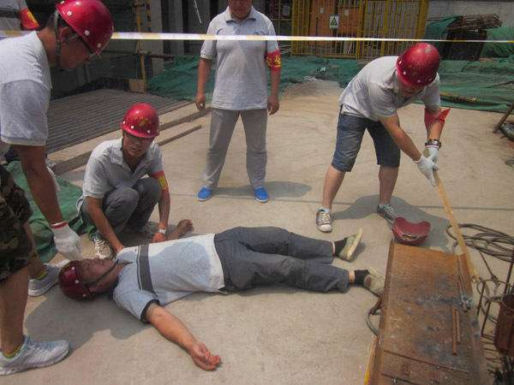
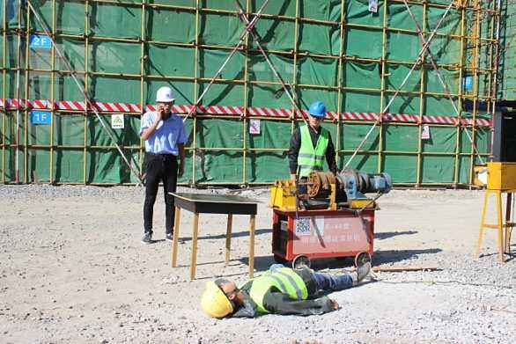
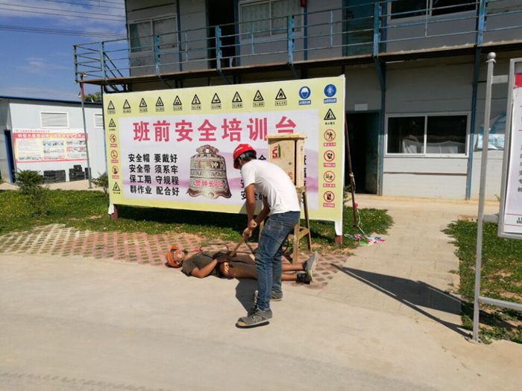
应急演练评估报告
演练名称 | 触电事故现场应急处置方案演练 | 演练时间 | 2019年5月26日
演练地点 | 辽西北供水工程康平县净水厂及给水管网建设工程
演练总结及效果评估：
2019年5月26日上午09时00分至10时30分，项目部组织了一次全范围内的触电事故现场应急处置方案演练。
项目部针对本次应急预案演练,做了充分的准备,为本次应急预案的演练,真正做到了计划在前保障到位。
- 演习过程描述
（一）现场模拟情景
5月26日上午9点00分，项目部办公区刘文军在检查配电箱线路时，由于一时疏忽，忘戴绝缘手套没拿绝缘笔，加之阴天下雨潮湿，发生触电，情况十分危急，触电人员当场晕倒，发生人员触电伤害事故，员工发现并大呼“有人触电了，快来救人啊”。第一发现人立即向安全事故应急指挥中心报告；应急指挥中心根据预警期事态变化趋势，应立足于控制事态恶化、减少损失、减轻危害结合事故情况开展应急救援协调工作，立即启动应急预案，组织实施现场应急响应，控制事态影响扩大，按照各自职责组织相关应急救援力量组织实施应急救援。有关应急队伍在现场应急救援指挥部统一指挥下，密切配合，共同实施抢险救援和紧急处置行动。
（二）演练内容
9：03应急救援小组在组长王立敏带领下第一时间赶到事故现场，同时电话通知现场电工立即拉掉开关、拔出插销，切断电源；如电源开关距离太远，用有绝缘把套的钳子或木柄的斧子断开电源线使；用木板等绝缘物插入触电者身下，以隔断流经人体的电流；用干燥的衣服、手套、绳索、木板、木棍等绝缘物作为工具，拉开触电者及挑开电线，使触电者脱离电源，触电人员彻底与电流断开，同时以防止事故危害。
9：15事故救援小组组长吴玉俊与本组人员携带医疗救护器械到达事故现场，以对受伤者，进行现场急救，要求联系最近医院做好接收伤员准备。
9:15医疗救护小组组长窦春荣拨打 120 急救电话，救护人不可直接用手或其他金属及潮湿的构件作为救护工具，而必须用适当的绝缘工具。救护人要用一只手操作，以防自己触电。在通畅呼吸道后，保持开放气道位置，用“看、听、试”的方式判断触电者是否有呼吸。有呼吸者，注意保持气道通畅；无呼吸者，立即进行口对口人工呼吸。
备注：心肺复苏持续 30 分钟以上，仍无心搏及自主呼吸，现场又无进一步救治和送治条件，可考虑终止复苏。
9：15若触电人员的心跳和呼吸经急救无明显效果，与此同时，医院急救车未到时，救护组长立即派项目救护用车与医院救护车在最短时间内进行交接，救护组全体人员随车出发。
备注：如果伤员的心跳和呼吸经抢救后均已恢复，可暂停心肺复苏法操作，急救车赶到后将触电人员送往医院进行身体检查和调养。但心跳呼吸恢复的早期有可能再次棸停，应严密监护，不能麻痹，要随时准备再次抢救。
9：15事故救援小组组长准备救援车辆一辆，随时调用；通知各施工队，管好自己作业工人，不要到事故现场处围观。
9：15后勤保障组赵一飞负责现场拉警戒带进行隔离，并指挥即将进入的救护车指放在安全地点，随时准备将伤员送往医院。
9：15安全保卫小组组长葛成彪通知事故救援小组组长吴玉俊：“救护车已到，准备送伤者上车，刻不容缓直送至市医院”。
9：25医疗救护小组人员将伤者抬入救护车，医务人员随车一起，运送途中继续对伤者进行人工呼吸。车开出事故现场。
9：25事故救援小组组长吴玉俊要随时掌握伤者情况，并及时报告救治情况，同时与伤者负责人商议如何通知其家属及处理意见，商议结果并随时报告。
9：40安全保卫小组组长葛成彪，注意保护现场，何时拆除隔离带听候指令。
9：40事故调查小组组长金树东组织事故调查组，对事故进行初步调查，将此事的经过和处理此事的结果“汇报”到指挥组。并随时配合相关各主管部门进行事故调查的工作。
10.00事故救援小组组长吴玉俊报告伤员情况。
10:10由总指挥张继平宣布本次演练结束。总指挥张继平发布命令，结束应急状态，解除警报，现场应急指挥机构撤销，应急救援队伍撤离现场，向公司发布警报解除的通知，警戒组撤除警戒线，公司恢复正常上班状态。
- 本次演练评估
1、通过这次演练,増增强了全体员工安全用电意识,使他们们懂得了基本的触电事故排除方法,进一步加强安全用电,为杜绝与防止触电事故的发生提供了有力保障,并使各应急小组得到了一个很好的锻炼。但是,这毕竟只是演练,与现实中的事故还存在一定的差距,这就要求各个应急小组在以后的工作中仍然要提高警惕,加强训练,取长补短,一定定要保证在真正的救援事故中发挥好救援作用,从而保障我公司的安全生产工作顺利进行。
2、检验触电事故现场应急处置方案演练的畅通性,员工之间的协调作战能力,通过各项工作的配合,提高了协同作战能力,强化了应急救援协调联动机制和联合处置机制,提高了应急处置能力,增加了应急处置的科学性、及时性和有效性;
3、检验了触电事故现场应急处置方案的合理性、可操作性,指挥决策的准确性、规范性,触电事故现场应急处置方案调度的灵活性和科学性,对意外事件的快速反应能力,完善了处置方案体系,提提高了处置方案的严谨性、针对性和操作性;
4、整个演练过程中,应急体制内各责任人均能熟悉掌握各自的工作职责,为以后遇到实际问题时,提供了宝贵的实践经验；
5、此次演练,体现了公司在触电事故现场应急处置方案方面所做的充分准备,现场应急救援物资准备充分,全部有效;
6、通过实际参与触电事故现场应急处置方案演练,使所有人员均能熟悉此次触电伤害事故应急救援过程和具体操作方案,一且遇到触电事故时能及时避险,并有条不素的投入到应急抢险工作中。

存在问题：
1、实战意识不强,抢险气氛不浓郁。
2、部分救援小组迟迟不能到达指定位置。

改进措施：
1、增强现场人员安全用电意识,教会员工基本的触电事故排除方法。
2、定期进行演练及安全教育,提高应急救援人员的整体救援能力与技术水平。

应急救援演练签到表
时间：2019年5月26日 地点：辽西北供水工程康平县净水厂及给水管网建设工程
序号 | 姓名 | 部门 | 职务 | 备注
1
2
3
4
5
6
7
8
9
10
11
12
13
14
15
16
17
18
19
20
21
22
23
24
25

